**Tekstkader 12: Scherp zien**

Je kunt het ene moment iets van dichtbij scherp zien en het andere moment iets van veraf. In beide gevallen wordt op het netvlies een scherp beeld gevormd. De lichtstralen die je ogen binnenvallen, worden *gebroken*: ze worden in een andere richting gebogen. De lichtbreking in een oog gebeurt vooral door het hoornvlies en door de ooglens. De lichtbreking door de ooglenzen kan variëren.

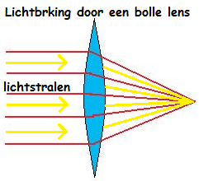De ooglenzen zijn bolle lenzen. Door *bolle* of *positieve lenzen* wordt licht gebundeld (zie de afbeelding hiernaast).

De lens van een oog is te vergelijken met een zak van dik plastic, gevuld met een stroperige vloeistof. De lens is elastisch en kan van vorm veranderen. De lens kan worden “uitgerekt”, maar kan ook weer “uitzakken”.

Rondom de lens bevindt zich het straalvormig lichaam. Daarin liggen *kringspieren* die zich kunnen samentrekken. De lens hangt met behulp van *lensbandjes* in het straalvormige lichaam. Als de kringspieren zich samentrekken, wordt de opening in het straalvormig lichaam kleiner. De lensbandjes worden minder stak gespannen. De lens wordt daardoor minder “uitgerekt” en zal door de elasticiteit “uitzakken”: de lens wordt boller.

Het glasachtig lichaam in de oogbol staat onder druk. Als de kringspieren in het straalvormig lichaam zich ontspannen, wordt door deze druk de opening in het straalvormig lichaam groter. De lensbandjes worden strak gespannen. De lens wordt “uitgerekt” (platter).

[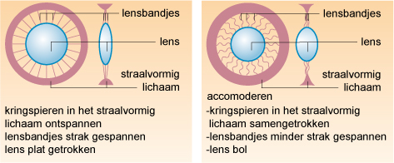](http://www.google.nl/url?sa=i&rct=j&q=&esrc=s&frm=1&source=images&cd=&cad=rja&uact=8&ved=0CAcQjRw&url=http%3A%2F%2Fwww.10voorbiologie.nl%2Findex.php%3Fcat%3D9%26id%3D1250%26par%3D1256%26sub%3D1261&ei=28UXVZHeOcPxUqWFguAI&bvm=bv.89381419,d.d2s&psig=AFQjCNGDSJ2wIprtL0NjO5dwas7TlxqMuw&ust=1427707731491217)

Het zien in de verte

Als je naar een voorwerp in de verte kijkt, zijn je ogen in *rusttoestand*. De kringspieren in de straalvormige lichamen zijn ontspannen. Door de druk in de oogbollen zijn de opening in de straalvormige lichamen groot. De lensbandjes zijn strak gespannen en de ooglenzen zijn “uitgerekt” (zo plat mogelijk). Op het netvlies wordt een scherp beeld van het voorwerp gevormd.

Het zien van dichtbij

[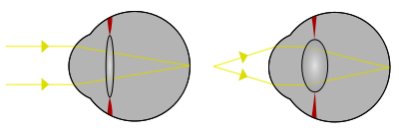](http://www.google.nl/url?sa=i&rct=j&q=&esrc=s&frm=1&source=images&cd=&cad=rja&uact=8&ved=0CAcQjRw&url=http%3A%2F%2Fnl.wikipedia.org%2Fwiki%2FOoglens&ei=c8YXVd79Ecf8UpWbgugE&bvm=bv.89381419,d.d2s&psig=AFQjCNGDSJ2wIprtL0NjO5dwas7TlxqMuw&ust=1427707731491217)Als je vervolgens naar een voorwerp dichtbij (minder dan ongeveer 5 meter) kijkt, dan zullen je ogen zich aanpassen. De kringspieren in de straalvormige lichamen trekken zich samen, waardoor de openingen in de straalvormige lichamen kleiner worden. De lensbandjes worden daardoor minder strak gespannen, zodat de lenzen minder worden “uitgerekt” (boller). We noemen dit *accommoderen*: de vorm van de ooglenzen wordt aangepast, wanneer het waargenomen voorwerp zich bevindt op een afstand van minder dan 5 meter. Hierdoor ontstaat ook bij het zien van dichtbij een scherp beeld op het netvlies.

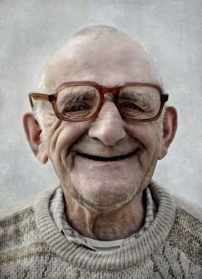Als mensen ouder worden, worden de ooglenzen minder elastisch. Ze kunnen dan minder goed accommoderen. Deze mensen hebben vaak een bril nodig om de krant te kunnen lezen.

Ook kunnen bij oudere mensen de ooglenzen troebel worden. Dit wordt *staar* genoemd. Staar is tegenwoordig gemakkelijk te verhelpen. Met een kleine oogoperatie wordt een troebel geworden ooglens vervangen door een lens van kunststof. Vroeger leidde staar meestal tot blindheid.

